**ТЕХНИЧЕСКО ЗАДАНИЕ ПО ПРОЕКТ ЗА**

**СЪЗДАВАНЕ НА ЗДРАВЕН РАКОВ РЕГИСТЪР**

Проектна група 3:

Кристина Николаева Герчева, фак.№ 471218029

Андрей Ангелов Стрински, фак.№471218010

Любомир Драгомиров Филипов, фак.№471218015

Виктория Емилова Георгиева, фак.№471218040

Дата: 11.10.2020г.

СЪДЪРЖАНИЕ

1. Въведение
   1. Цел на документа
   2. За проекта
   3. Нормативна рамка
2. Цели, обхват и очаквани резултати от изпълнението на проекта
   1. Обхват на проекта
   2. Цели на проекта
   3. Целеви групи
3. Бизнес процеси в организацията
4. Логически модел на данните обработвани в организацията
5. Use-Case диаграми по изискванията към системата
6. Текущо състояние

## Въведение

* 1. **. Цел на документа**

Целта на настоящия документ е да опише софтуерните изисквания към изпълнението на обществена поръчка (проект за развитие) с предмет: здравеопазване (национален план за борба с рака). В настоящото техническо задание са описани и изискванията към проектната организация, документацията и отчетността.

**1.2. За проекта**

В момента България няма национален антираков план. Последните данни в раковия регистър са от 2015г., и те не дават достатъчно информация за стадиите на болестта , а оттам нататък и за всички останали елементи от системата и лечението на пациентите. Ракът на гърдата е сред най-честите туморни образувания според Световната здравна организация.

Целта на проекта е да се отвори раков регистър, така да се даде начало на антираковия план, който трябва да обхваща всеки аспект на превенцията и лечението на онкологичното заболяване. По този начин може да се обедини цялата тази информация в големи бази данни, обхващащи демографските аспекти, медицинската история, и ефекта на съществуващите лекарства, с цел след анализ да се определи кои терапии са били най-добри за отделните пациенти.

**1.3. Нормативна рамка:**

Проектът се осъществява в съответствие с изискванията, регламентирани със следните нормативни актове и стратегически документи:

* „НАЦИОНАЛНИ МЕДИЦИНСКИ СТАНДАРТИ ЗА СИСТЕМНО ЛЕКАРСТВЕНО ЛЕЧЕНИЕ, ОЦЕНКА НА ЛЕЧЕБЕН ЕФЕКТ И ПРОСЛЕДЯВАНЕ НА ЗЛОКАЧЕСТВЕНИ СОЛИДНИ ТУМОРИ ПРИ ВЪЗРАСТНИ“, ЛЕКАРСТВЕНА КОМИСИЯ КЪМ БЪЛГАРСКО ОНКОЛОГИЧНО НАУЧНО ДРУЖЕСТВО,2019

## Цели, обхват и очаквани резултати от изпълнение на проекта

## Обхват на проекта

Софтуерът ще бъде изграден в сферата на здравеопазването. Дейностите, които се осъществяват в тази сфера, се свързват с запазване на час за медицински преглед от страна на пациентите, извършването на изследвания и започване на определено лечение (дейности, изпълнявани от лекари) на базата на техните симптоми. Също така е добре лекарят получава информация в периода на лечението на пациента, за да може най-рано да се премине на друг вид лечение. Тези дейности се изпълняват с цел подобряване на състоянието и излекуване на пациентите.

Нужен е по-добър начин за съхраняване, обработка и следене на данните свързани с лечението на хора болни от рак на гърдата. Необходимост от подобряване на организацията на разпределение на докторите относно медицинските прегледи с възможност на отдалечено показване на резултати от прегледа. Софтуерът ще улесни дейностите на докторите и наложи внимание повече върху изследването на данните получени от пациентите. Целевите групи, за които ще бъде предназначен разработвания софтуер, включват: лекари-онколози, пациенти болни от рак на гърдата.

### Цели на проекта

Проектът е насочен към това да се създаде раков регистър насочен специално към пациенти с рак на гърдата, с цел натрупване на информация и нейното изследване, като по този начин да се планират последващите медицински грижи за онкологично болните пациенти. Друга основна цел е да се доближим максимално до приспособяването на медицинското лечение към индивидуалните характеристики на всеки пациент. Това не означава буквално създаването на лекарства или медицински устройства, които са уникални за пациента, а по-скоро способността да се класифицират индивидите в субпопулации, които се различават по чувствителността си към определена болест, биологията и/или прогнозата на тези заболявания, които те могат да развият, или в отговор на специфично лечение.

### Целеви групи

Целевите групи, към които е насочен проектът, обхващат:

* Пациенти с рак на гърдата
* Лекари – онколози
* Комисия по здравеопазването

**2.4. Очаквани резултати**

Липсата на единен регистър в страната за рака на гърдата води до влошаване на качеството на данните за рака в България.За момента, в страната не съществува такъв единен регистър, който да съдържа информация за всички болни от рак на гърдата.

С реализирането на проекта, така структурирана, информацията от регистъра може да се използва не само за изчисляване на основните показатели – заболяемост, болестност и преживяемост, но и за по-задълбочени епидемиологични анализи и научни проекти в областта на онкологията, както и за целите на общественото здравеопазване.

## Бизнес процеси в организациятa

Можем да моделираме 3 бизнес-процеса в организацията на едно лечебно заведение, като само процесът свързан с изледване на лечението на даден пациент ще се реализира от системата.

⦁Процес на установяване на лечение  
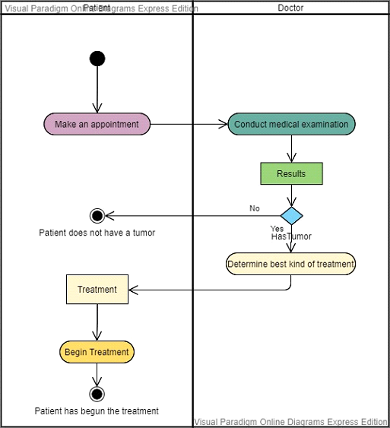

Фиг. 1

-На фигура 1 е представена аctivity диаграма за процесът по установяване на лечението. Той започва като пациентът, потенциално или вече болен от рак на гърдата, си запази час за преглед(процеса по запазване на час за медицински преглед е представен на фиг. 2). След това той, отивайки в определено лечебното заведение, бива изследван от доктор-онколог, с цел получаване на резултати, относно текущото състояние на пациента. Ако резултатите покажат, че пациентът има тумор, на тяхна база се определя най-доброто лечение, което може да се приложи на този стадий.

⦁ Процес на запазване на час за медицински преглед  
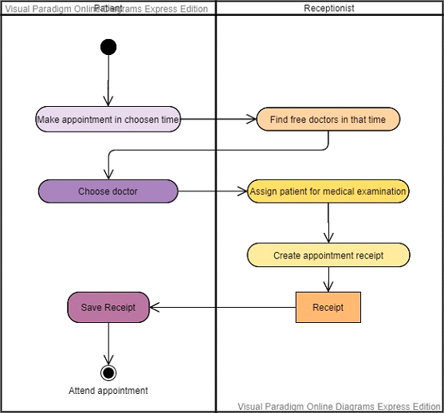

Фиг. 2

- На фиг. 2 е представена аctivity диаграма за процеса по запазване на час за медицински преглед от страна на пациента. Той си взаимодейства с рецепциониста на лечебното заведение, като първо си избира датата и часа, в които би искал да се проведе неговото изследване. След проверка за свободни доктори в това време, пациентът избира някой от тях. Така рецепциониста добавя в графика на избрания доктор пациента за медицински преглед. След това рецепциониста създава разписка за записания час, която пациентът пази до настъпването на определения час.

⦁ Процес на следене на лечение и неговата промяна  
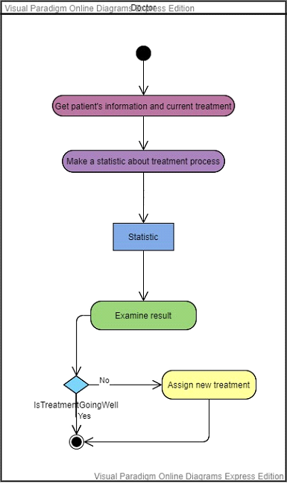

Фиг. 3

- На фиг. 3 е представена аctivity диаграма за процеса на следене на лечение и промяната му, който сам по себе си представлява системна функционалност, която е нужна както за изследването на процеса по лечение на пациента, но и за подобряването на състоянието на пациента.

- Този процес започва, като докторът-онколог извлича информацията за пациента и неговото лечение. След което се прави статистика за процеса на това лечение. Изследвайки резултата, доктора решава дали е нужно това лечение да бъде променено или не.

## Логически модел на данните обработвани в организацията

|  |  |  |  |  |  |
| --- | --- | --- | --- | --- | --- |
| **Лекар** | Име | Фамилия | ЕГН | № на диплома | БУЛСТАТ на лечебно заведение |
| Текст | Текст | Текст съставен от числа | Текст съставен от числа | Текст съставен от числа |

|  |  |  |  |  |
| --- | --- | --- | --- | --- |
| **Пациент** | Име | Фамилия | ЕГН | Телефонен № |
| Текст | Текст | Текст съставен от числа | Число |

|  |  |  |  |
| --- | --- | --- | --- |
| **Лечебно заведение** | Име | БУЛСТАТ | Тел. за връзка |
| Текст | Текст съставен от числа | Число |

|  |  |  |  |  |  |  |
| --- | --- | --- | --- | --- | --- | --- |
| **Диагноза** | Пациент | Лекар | Стадий на тумора | Размер на основен тумор | Регионални лимфни връзки | Отдалечени метастази |
| Връзка към Пациент | Връзка към Лекар | Номенклатура | Число | Номенклатура | Номенклатура |

|  |  |  |  |  |  |  |  |  |  |
| --- | --- | --- | --- | --- | --- | --- | --- | --- | --- |
| **Лечение** | Пациент | Лекар | Диагноза | Операция | Лъчетерапия | Химиотерапия | Ендокринно лечение | Начало | Край |
| Връзка към Пациент | Връзка към Лекар | Връзка към Диагноза | Номенклатура | Номенклатура | Номенклатура | Номенклатура | Дата | Дата |

|  |  |  |  |  |  |  |
| --- | --- | --- | --- | --- | --- | --- |
| **Преглед** | Пациент | Лекар | Дата | Диагноза | Лечение | Последен преглед |
| Връзка към Пациент | Връзка към Лекар | Дата и час | Връзка към Диагноза | Връзка към Лечение | Връзка към преглед |

## Use-case диаграми по изискванията към системата

1. Взаимодействие на доктор със системата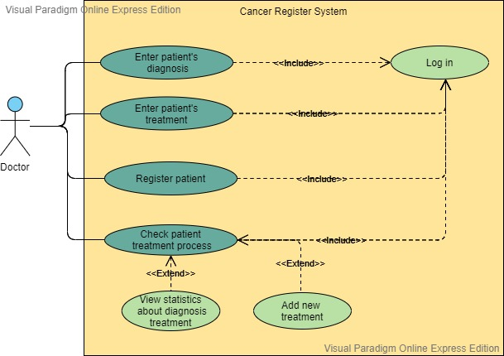

-Докторът-онколог трябва да може да въвежда в системата информация свързана с текущото състояние на пациента след извършване на медицински преглед.

-Докторът-онколог трябва да може да въвежда информация свързана с поставените от него диагноза и лечение на пациента.

-За всеки пациент докторът-онколог трябва да може му се представи статистика,представляваща в хронологичен ред поставените диагнози и приложенотп лечение, за да може да се видят разликите в състоянието на пациента. Това означава сравнение на параметри свързани с тумора: дали големината му намалява, дали възпалението на регионалните лимфни възли спада. Ако състоянието на пациента е много усложнено, главната цел на лечението е да потисне разпространяването на тумора, затова се очаква състоянието на пациента да не се влошава.

-Ако пациентът, който за първи път посещава своя лекар и не е регистриран в системата, лекарят трябва да има възможност да го регистрира, като за въпросния пациент се генерира парола, която по-късно той може да смени, влизайки в своя профил.

-Докторът-онколог трябва да може по всяко време да има достъп до това през какво лечение е минал пациента от началото на неговата регистрация и каква е текущата диагноза и текущото лечение.

1. Взаимодействие на пациент със системата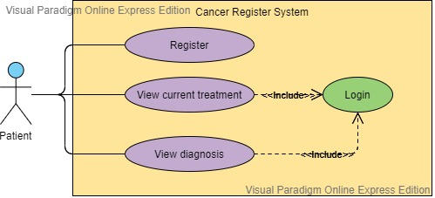

-Пациентът трябва да може да се записва в системата с необходимата за него лична информация.

-След извършване на преглед и регистрация на данните от страна на доктора, пациентът автоматично да получава препоръчаното му лечение.

-Системата да показва текущата диагноза на пациента.

1. Взаимодействие на администратор със системата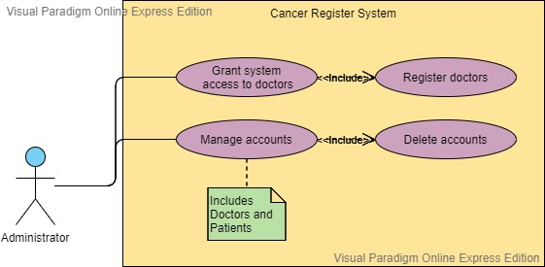

-За управлението на акаунтите на докторите-онколози и пациенти се изисква нова роля – администратор.

-Администраторът е единственият, който ще дава достъп на докторите до системата (той ще извършва тяхната регистрация).

-Администраторът управлява акаунтите както на докторите така и на пациентите, това включва изтриване на акаунтите както на доктори, така и на пациенти.

**-Допълнителни изисквания към системата:**

-системата да позволява докторите и пациентите да сменят своята парола, след като вече са влезли в системата

-системата да позволява възстановяване на акаунт при забравена парола.

-за влизането в системата пациентът да използва своето егн, а докторът, своя идентификационен номер, въведен от администратора.

-

## Текущо състояние

За момента, в страната не съществува единен регистър, който да съдържа информация за всички болни от рак на гърдата.

Вместо това има данни от разпределението на новодиагностицираните случаи от злокачествени новообразувания по локализации и стадии, към Националната болница по онкология, но последните данни са от 2014 и 2015 година. Нашата идея е да създадем един изцяло обновен регистър, който да даде тласък към персонализираната онкология в България.



В международен мащаб съществува система с една сходна функционалност - функционалностta по автоматично откриване на най-доброто лечение по въведените данни от изследването на пациента. Системата е с името ESMO Interactive Guideness, като има десктоп и мобилна версия.

То представлява система от насоки на Европейското общество за медицинска онкология (ESMO) и са разработени от експерти. Насоките са кратки, практични и предлагат на потребителите препоръки за лечение, които се основават на най-новите научни изследвания. Това приложение използва интерактивни инструменти в подкрепа на вземането на решения и помага на потребителя да се ориентира лесно в указанията, така че да може бързо да получи достъп до информацията, от която се нуждае.

Едни от предимствата на системата е, че предлага препоръки за най-добри практики за скрининг, диагностика, постановка, лечение и проследяване. Разнообразни алгоритми за интерактивно лечение, таблици, калкулатори и резултати могат да бъдат използвани за подпомагане на лекуващия лекар. Потребителят може също да извършва търсене на ключови думи, да маркира полезни страници, да добавя бележки и имейл страници на колеги или пациенти.

От друга страна, системата ESMO няма разработена функционалност за запазване на час за медицински преглед и извличане на актуална информация за състоянието на потребителя.

**Технически изисквания**

* Достъпът до системата се извършва чрез настолен или мобилен компютър и уеб браузър.